Jacob Ullathorne
German!
Sendung.
Tv programs.
Ich sehe jeden Tag fern.
Ich sehe gern Musiksendungen. Die Musiksendung ist toll.

Ich sehe nicht so gern Quizsendungen, das ist nicht so gut. Aber ich sehe lieber Zeichentrickfilme, das ist super.
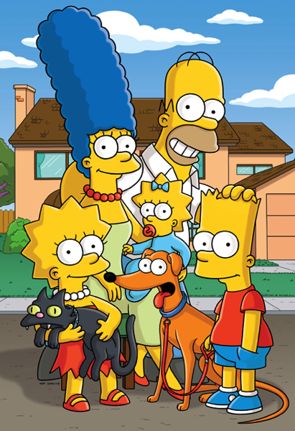
Meine Liebligssendung ist Coronation Street. Das ist eine Seifenoper und kommt um 8 Uhr. Ich finde die Sendung lustig und sehr toll. Ich sehe auch gern Simpsons.

